|  |  |
| --- | --- |
| Подпись и дата |  |
| Инв. № дубл. |  |
| Взам. инв. № |  |
| Подпись и дата |  |
| Инв. № подл. | RU. 17701729. 503200-0134 1-1ЛУ |

ПРАВИТЕЛЬСТВО РОССИЙСКОЙ ФЕДЕРАЦИИ

НАЦИОНАЛЬНЫЙ ИССЛЕДОВАТЕЛЬСКИЙ УНИВЕРСИТЕТ

«ВЫСШАЯ ШКОЛА ЭКОНОМИКИ»

|  |  |  |
| --- | --- | --- |
| СОГЛАСОВАНО  Доцент базовой кафедры «Системное программирование» Института системного программирования Российской академии наук  __________________ Д.Ю. Турдаков  «__» ___________ 2017 г. | УТВЕРЖДАЮ   |  | | --- | | Академический руководитель  Образовательной программы  «Программная инженерия» |   _____________________ В.В.Шилов  «__» ___________ 2017 г. |

**Построение иерархии аспектов по пользовательским отзывам об электронных устройствах**

**Руководство оператора**

**ЛИСТ УТВЕРЖДЕНИЯ**

RU. 17701729. 503200-0134 1-1ЛУ

Исполнитель: студентка группы БПИ143

_________________/А.А.Репина/

«__» ___________ 2017 г.

2017

|  |  |
| --- | --- |
| Подпись и дата |  |
| Инв. № дубл. |  |
| Взам. инв. № |  |
| Подпись и дата |  |
| Инв. № подл. | RU. 17701729. 503200-01 34 |

**УТВЕРЖДЕНО**

**RU. 17701729. 503200-01 34 1-1-ЛУ**

|  |  |
| --- | --- |
|  |  |

**Построение иерархии аспектов по пользовательским отзывам об электронных устройствах**

**Руководство оператора**

RU. 17701729. 503200-01 34 1-1

Листов 18

2017

Содержание

1. Назначение программы 3

2. Условия выполнения программы 4

3. Выполнение программы 5

4. Сообщения оператору 16

Лист регистрации изменений 18

# НАЗНАЧЕНИЕ ПРОГРАММЫ

1.1 Назначение программы

Данная программа предназначена для создания пользователем мультимедиа объектов, которые являются составными частями экскурсии. Она помогает легко выбрать необходимые файлы, такие как: фото, видео, аудио, а также создать текстовые файлы и отметить геоположение. В результате созданные пользователем объекты могут быть загружены в облачный сервис «Dropbox».

1.2 Информация о функциях и принципе эксплуатации программы

Программа должна обеспечивать возможность выполнения пользователем перечисленных ниже функций. Пользователь может:

1. изучить справку до начала использования приложения, чтобы понять, что необходимо делать;
2. создать объект для мультимедиа-экскурсии;
3. добавить к созданному объекту медиафайлы: изображения, видео, аудио;
4. добавить к созданному объекту текстовое пояснение;
5. добавить к созданному объекту геолокационные данные;
6. просмотреть краткую информацию о созданном им объекте в главном меню;
7. войти в свой аккаунт «Dropbox»;
8. загрузить созданный объект в облачное хранилище «Dropbox»;
9. удалить ненужные объекты;
10. отправить письмо разработчику приложения в случае наличия проблем при работе;
11. вернуться к предыдущим шагам и добавить дополнительные файлы в процессе создания объекта;
12. перейти в PlayMarket и изучить приложение в нем, нажав на соответствующую кнопку;
13. просмотреть рекламные ролики для поддержки разработчика приложения.

1.3. Уровень подготовки пользователя

Программа не требует специального обслуживания. Пользователь должен посмотреть раздел меню «Справка» для ознакомления с основными возможностями программы.

# УСЛОВИЯ ВЫПОЛНЕНИЯ ПРОГРАММЫ

2.1 Требования к составу и параметрам технических средств

Для функционирования программы необходим телефон на базе Android 4.4.2 и выше, обладающий следующими минимальными техническими характеристиками:

* Операционная система: Android KitKat (4.4.2);
* процессор ARM с двумя и более ядрами;
* поддержка Wi-Fi / наличие возможности подключения к интернету;
* минимум 512MB RAM для WVGA; минимум 1GB RAM для 720p / WXGA;
* минимум 4GB SSD;
* акселерометр, датчик близости и освещения, также вибромотор;
* мультитач, поддерживающий минимум 2 точки касания.

2.2 Требования к информационной и программной совместимости

Программные средства:

* операционная система Android 4.4.2 и выше;
* установленное приложение «ExcursionMaker» по ссылке: https://yadi.sk/d/sSwNZkSuqcjPu

# ВЫПОЛНЕНИЕ ПРОГРАММЫ

3.1. Установка программы

Чтобы установить приложение, необходимо:

1. подключить смартфон к интернету через WI-FI или 3G/4G сеть, либо подключить устройство к компьютеру, используя USB-кабель;
2. осуществить переход по ссылке: https://yadi.sk/d/sSwNZkSuqcjPu
3. перед установкой приложения, при отсутствии учетной запись, необходимо заполнить регистрационную форму;
4. нажать кнопку «Установить» и подтвердить установку;
5. приложение будет автоматически установлено на мобильный телефон.
   1. Запуск программы

Для запуска программы требуется лишь соответствие мобильного устройства всем указанным техническим характеристикам и установленное после пункта 3.1 приложение.

После запуска приложения, пользователь увидит окно загрузки программы, где будут последовательно загружаться фото, видео и аудио файлы, имеющиеся на устройстве, а также подгрузится рекламный баннер, при нажатии на который пользователь попадет на вебсайт, соответствующий рекламному предложению (Рис. 1-4):

|  |
| --- |
| Рисунок 1 |
| E:\device-2016-01-12-163953.png |
| Рисунок 2 |
| E:\device-2016-01-12-163358.png |
| Рисунок 3 |
| E:\device-2016-01-12-163608.png |
| Рисунок 4 |
| E:\device-2016-01-12-163618.png |

* 1. Начало работы

Пользователь попадает в главное меню, где, просмотрев справку (Рис. 5), может создать, загрузить или удалить мультимедиа-экскурсию (Рис. 7);

Рисунок 5

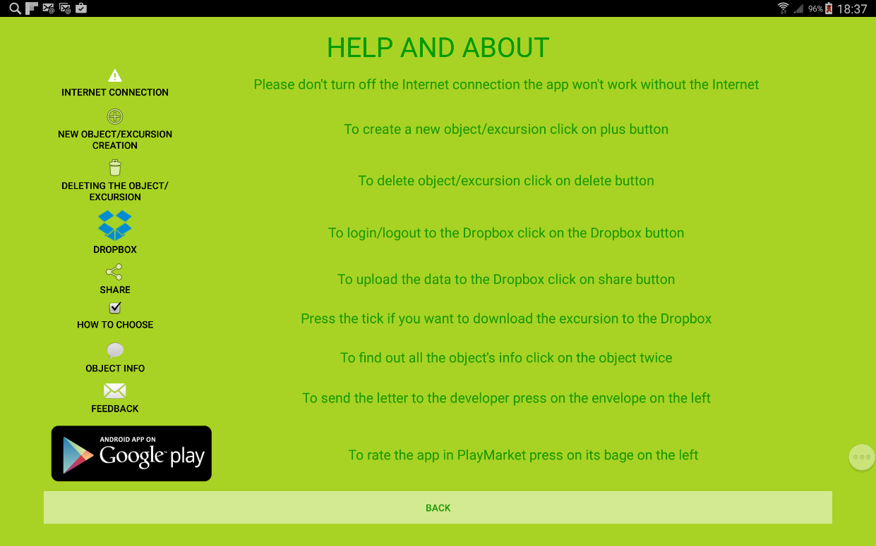

Построение иерархии аспектов по пользовательским отзывам об электронных устройствах

Построение иерархии аспектов по пользовательским отзывам об электронных устройствах

Построение иерархии аспектов по пользовательским отзывам об электронных устройствах

Основные элементы окна։

1) Справочная информация;

2) Кнопка (1) для отправки сообщения разработчику пользователем приложения (Рис. 6);

3) Кнопка (2) для открытия страницы игры в PlayMarket;

4) Кнопка (3) возврата в главное меню.

Рисунок 6

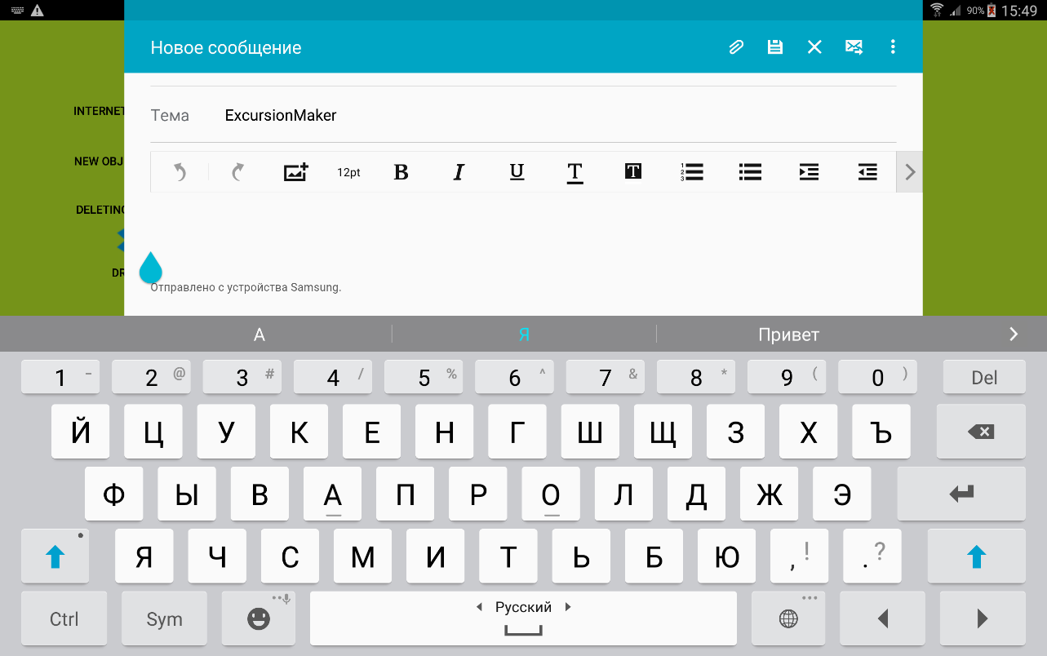

Рисунок 7

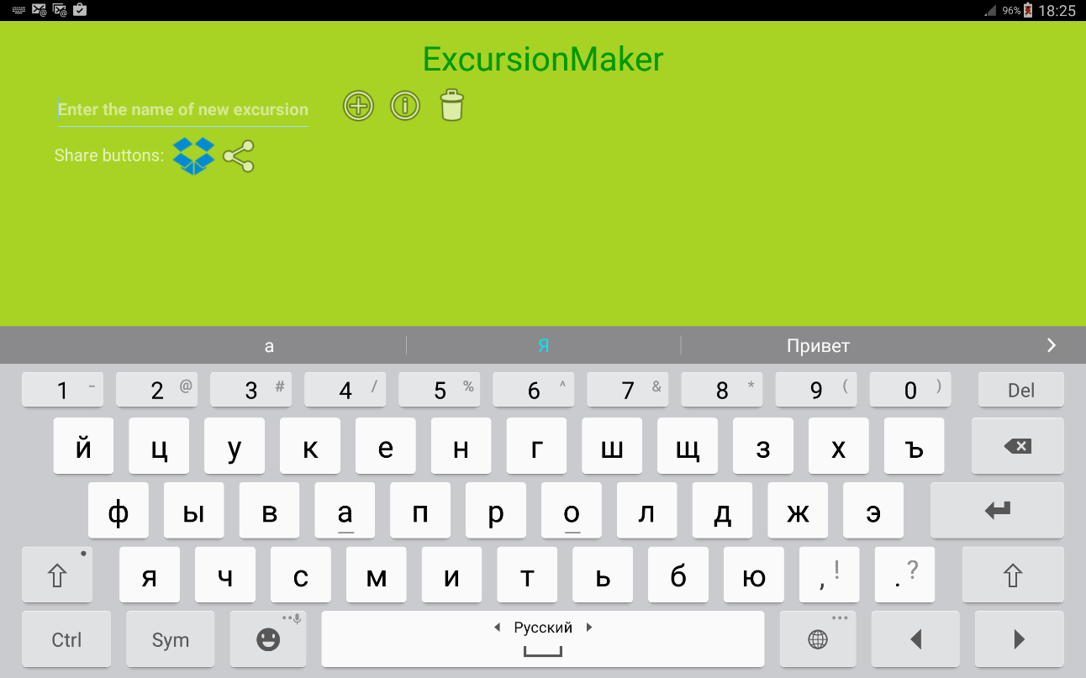

Построение иерархии аспектов по пользовательским отзывам об электронных устройствах

Построение иерархии аспектов по пользовательским отзывам об электронных устройствах

Построение иерархии аспектов по пользовательским отзывам об электронных устройствах

Построение иерархии аспектов по пользовательским отзывам об электронных устройствах

Построение иерархии аспектов по пользовательским отзывам об электронных устройствах

Построение иерархии аспектов по пользовательским отзывам об электронных устройствах

Основные элементы окна։

1. Главное меню;
2. Поле (1) для ввода имени новой экскурсии;

2) Кнопка (2) для создания новой экскурсии и перехода на страницу создания объектов (Рис. 10);

3) Кнопка (3) для открытия страницы справки и обратной связи (Рис. 5);

4) Кнопка (4) для удаления экскурсий;

5) Кнопка (5) для аунтефикации в «Dropbox» (Рис. 8);

6) Кнопка (6) для загрузки выбранных экскурсий (Рис. 9).

|  |  |
| --- | --- |
| Рисунок 8 | Рисунок 9 |
| E:\device-2016-01-12-154948.png | E:\device-2016-01-12-160543.png |

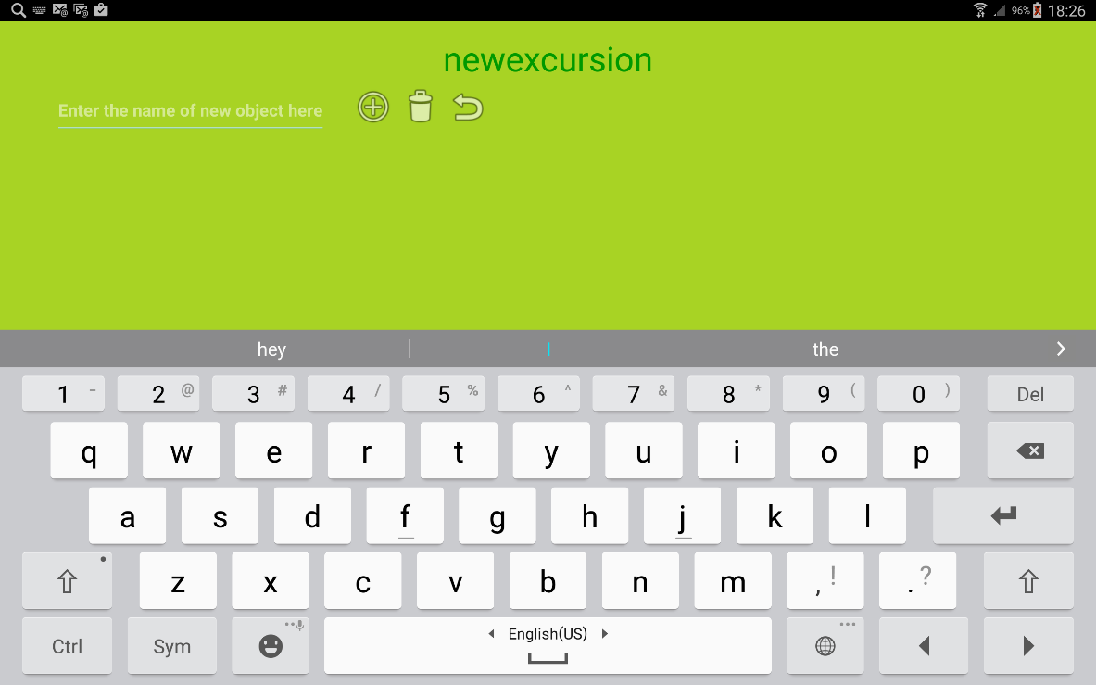Рисунок 10

Построение иерархии аспектов по пользовательским отзывам об электронных устройствах

Построение иерархии аспектов по пользовательским отзывам об электронных устройствах

Построение иерархии аспектов по пользовательским отзывам об электронных устройствах

Построение иерархии аспектов по пользовательским отзывам об электронных устройствах

Построение иерархии аспектов по пользовательским отзывам об электронных устройствах

Основные элементы окна։

1. Меню экскурсии;

Построение иерархии аспектов по пользовательским отзывам об электронных устройствах

1. Поле (1) для ввода имени нового объекта;

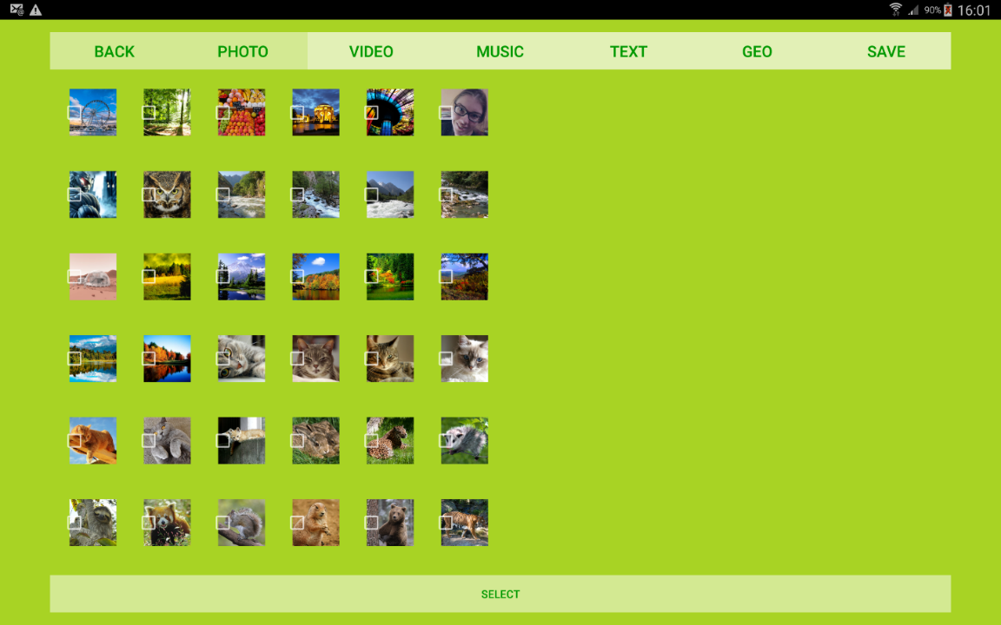3) Кнопка (2) для создания нового объекта и перехода на страницу выбора изображений (Рис. 11);

4) Кнопка (3) для удаления объекта;

5) Кнопка (4) для возврата в главное меню;

6) Поле (5) для отображения названия экскурсии.

Рисунок 11

Построение иерархии аспектов по пользовательским отзывам об электронных устройствах

Построение иерархии аспектов по пользовательским отзывам об электронных устройствах

Построение иерархии аспектов по пользовательским отзывам об электронных устройствах

Основные элементы окна։

1) Экран выбора изображений;

2) Кнопка (1) для перехода на страницу выбора видеофайлов (Рис. 13);

3) Изображение (2) для каждого файла, при нажатии на которое в правой части экрана появляется его увеличенная копия, а сам файл добавляется в список выбранных пользователем (Рис. 12);

4) Изображение (3) для в правой части экрана;

5) Кнопка (4) для возврата на предыдущий экран.

Рисунок 12

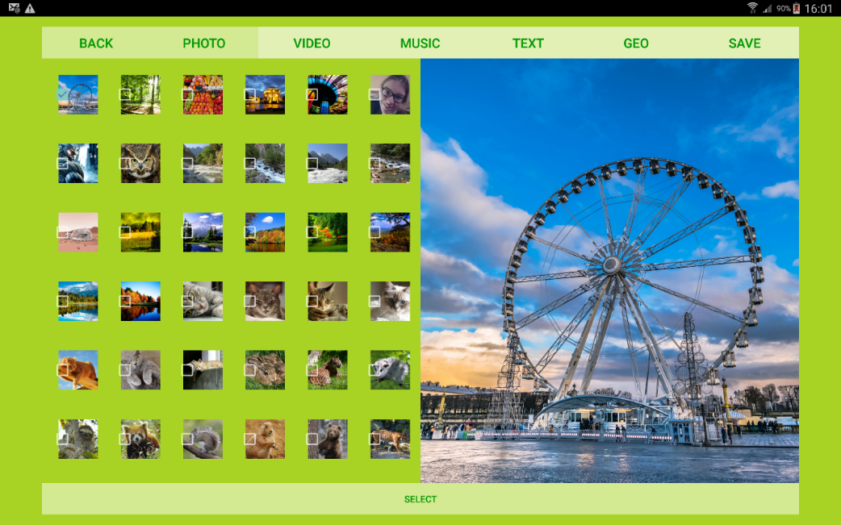

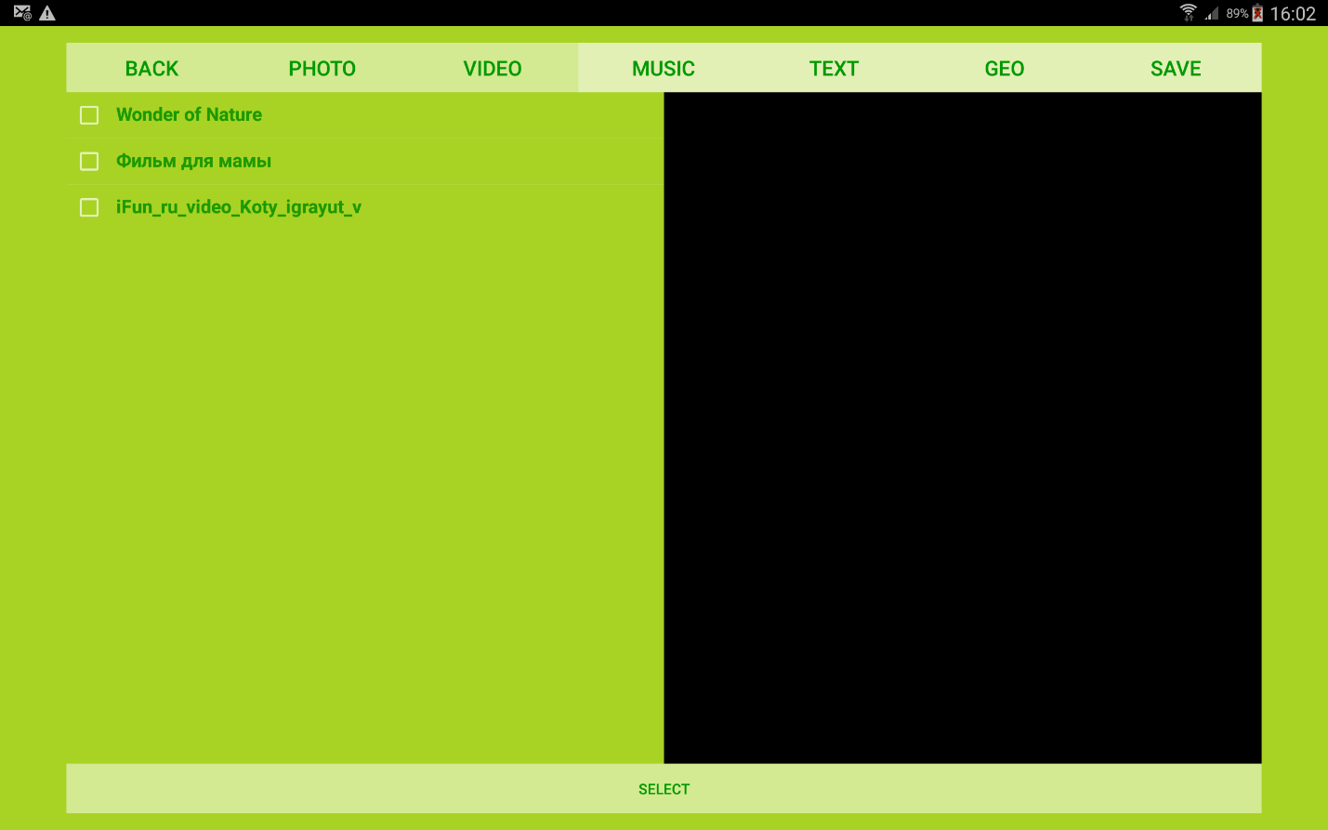Рисунок 13

Построение иерархии аспектов по пользовательским отзывам об электронных устройствах

Построение иерархии аспектов по пользовательским отзывам об электронных устройствах

Построение иерархии аспектов по пользовательским отзывам об электронных устройствах

Построение иерархии аспектов по пользовательским отзывам об электронных устройствах

Основные элементы окна։

1) Экран выбора видео;

2) Кнопка (1) для перехода на страницу выбора аудиофайлов (Рис. 15);

3) Видео (2) для каждого файла, при нажатии на которое в правой части экрана начинается его воспроизведение, а сам файл добавляется в список выбранных пользователем (Рис. 14);

4) Элемент списка (3), при нажатии на который начинается воспроизведение в правой части экрана начинается его воспроизведение, а сам файл добавляется в список выбранных пользователем (Рис. 14);

5) Кнопка (4) для возврата на предыдущий экран.

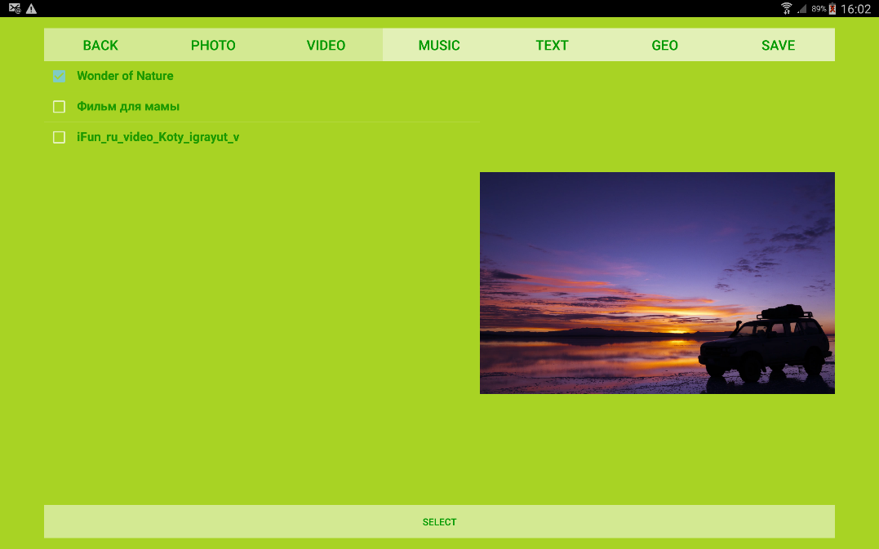Рисунок 14

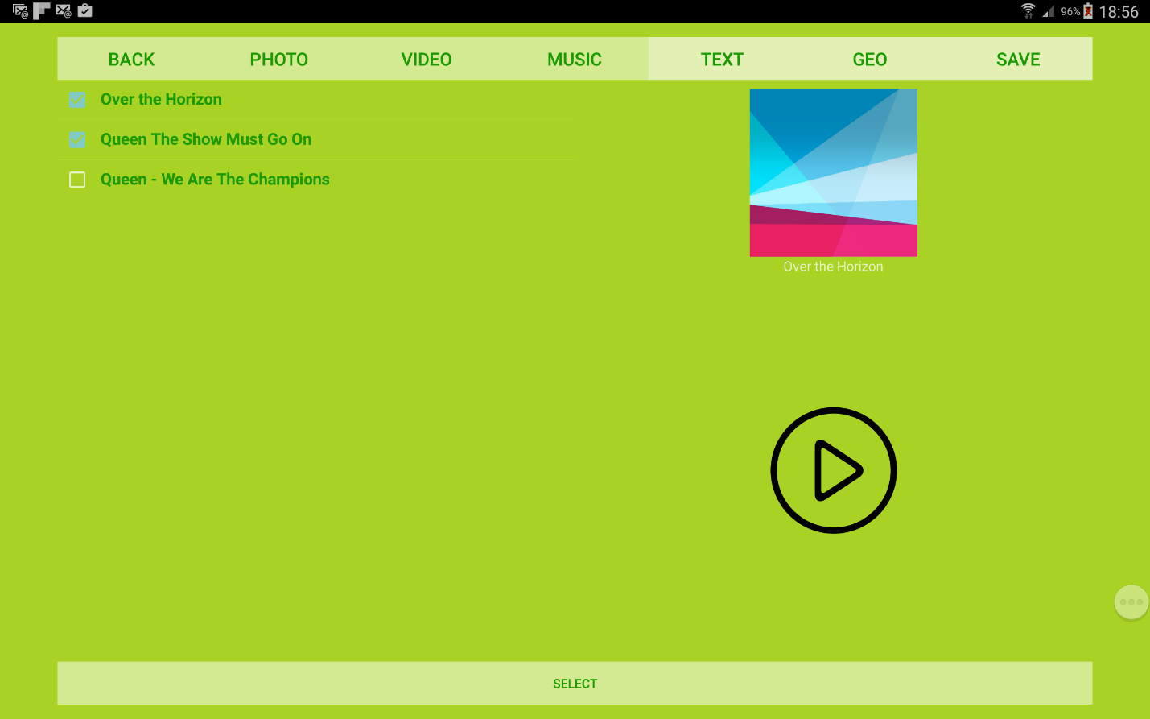Рисунок 15

Построение иерархии аспектов по пользовательским отзывам об электронных устройствах

Построение иерархии аспектов по пользовательским отзывам об электронных устройствах

Построение иерархии аспектов по пользовательским отзывам об электронных устройствах

Построение иерархии аспектов по пользовательским отзывам об электронных устройствах

Построение иерархии аспектов по пользовательским отзывам об электронных устройствах

Основные элементы окна։

1) Экран выбора аудио;

2) Кнопка (1) для перехода на страницу добавления текстового пояснения (Рис. 17);

3) Элемент списка (2), при нажатии на который начинается воспроизведение в правой части экрана начинается его воспроизведение, а сам файл добавляется в список выбранных пользователем (Рис. 16);

4) Изображение (3), где отображается обложка альбома у трека при наличии;

5) Кнопка (4), при нажатии на которую начинается или останавливается воспроизведение трека;

6) Поле (5), где отображается название проигрываемого трека;

5) Кнопка (6) для возврата на предыдущий экран.

Рисунок 16

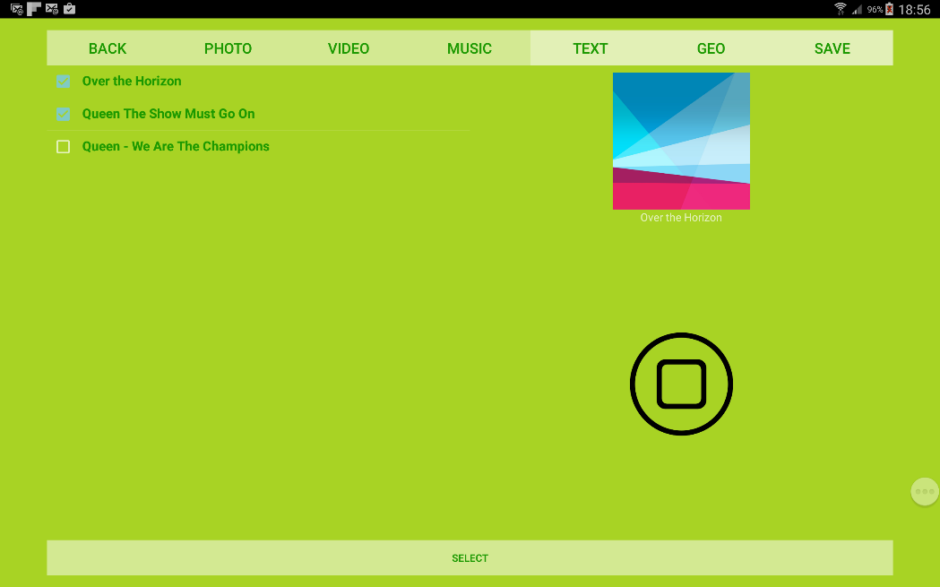

Рисунок 17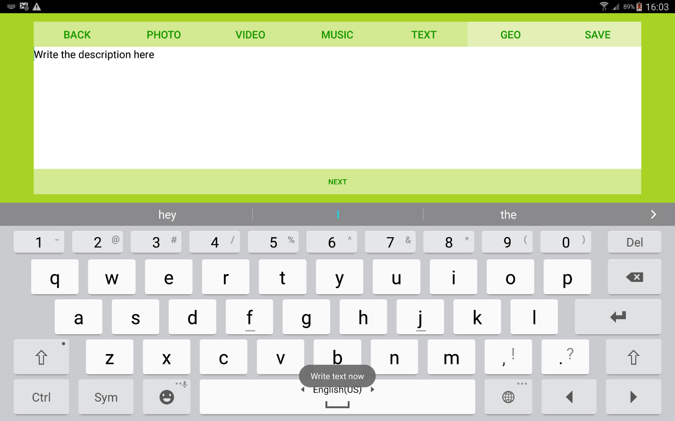

Построение иерархии аспектов по пользовательским отзывам об электронных устройствах

Построение иерархии аспектов по пользовательским отзывам об электронных устройствах

Построение иерархии аспектов по пользовательским отзывам об электронных устройствах

Основные элементы окна։

1) Экран ввода текстовой информации;

2) Кнопка (1) для перехода на страницу добавления текстового пояснения (Рис. 18);

3) Поле (2), где отображается введённый пользователем текст;

4) Кнопка (3) для возврата на предыдущий экран.

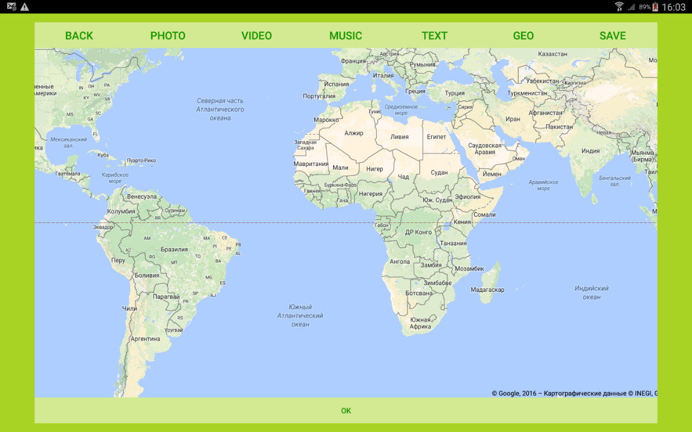Рисунок 18

Построение иерархии аспектов по пользовательским отзывам об электронных устройствах

Построение иерархии аспектов по пользовательским отзывам об электронных устройствах

Построение иерархии аспектов по пользовательским отзывам об электронных устройствах

Основные элементы окна։

1) Экран ввода геоданных;

2) Кнопка (1) для перехода на страницу просмотра финальной информации об объекте (Рис. 19);

3) Кнопка (2) для возврата на предыдущий экран;

4) Элемент (3), где отображается карта мира, при нажатии на которую появляется метка с геоданными конкретного места (Рис. 19).

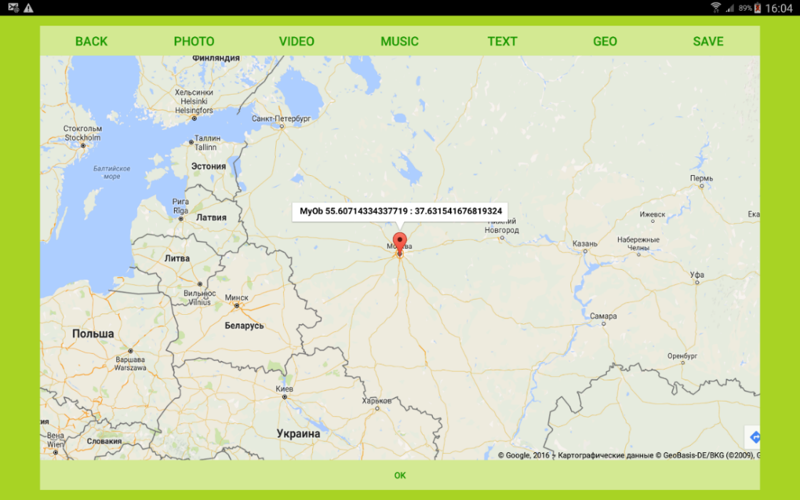Рисунок 19

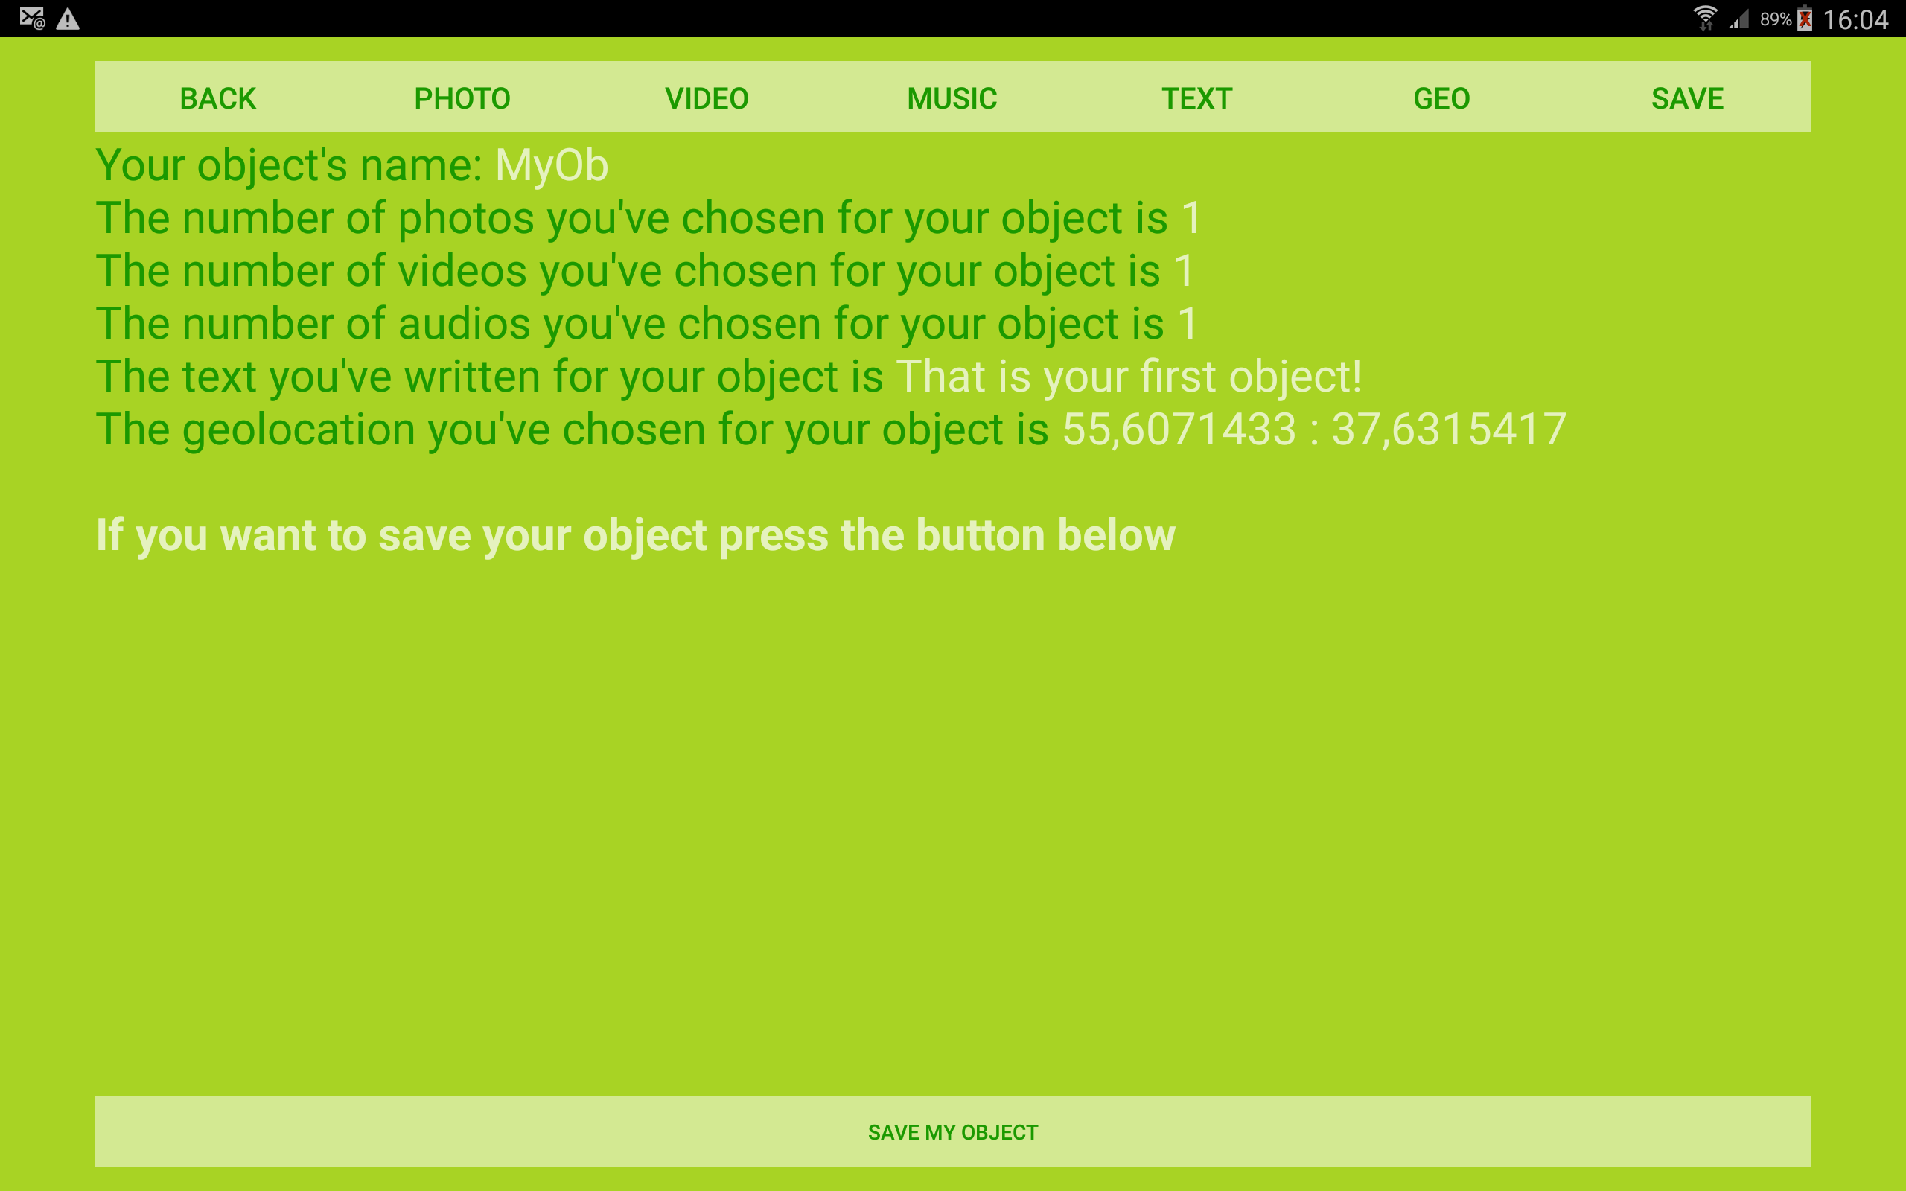 Рисунок 20

Построение иерархии аспектов по пользовательским отзывам об электронных устройствах

Построение иерархии аспектов по пользовательским отзывам об электронных устройствах

Построение иерархии аспектов по пользовательским отзывам об электронных устройствах

Основные элементы окна։

1) Экран просмотра сведений об объекте;

2) Элемент (1) для отображения финальной информации об объекте;

3) Кнопка (2) для возврата на предыдущий экран;

4) Кнопка (3), при нажатии на которую происходит переход на рекламную страницу (Рис. 21) и далее в главное меню (Рис. 22).

Рисунок 21

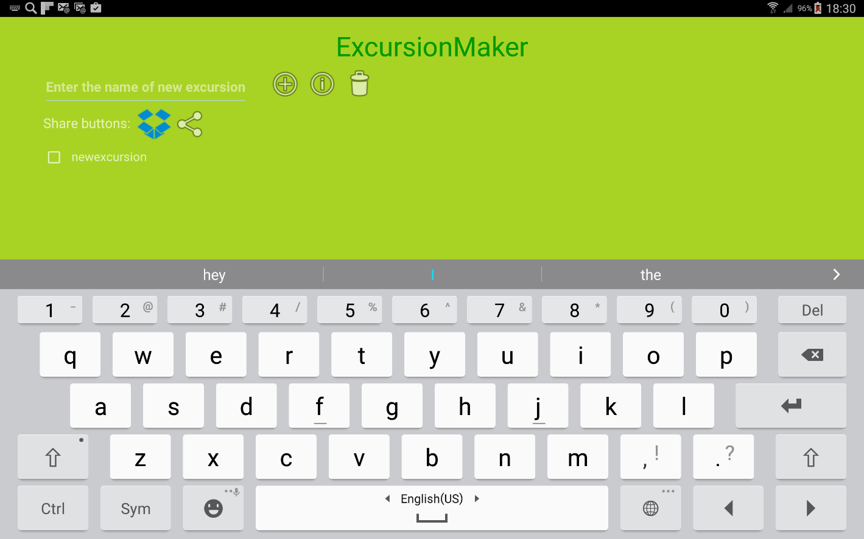Рисунок 22

Построение иерархии аспектов по пользовательским отзывам об электронных устройствах

Построение иерархии аспектов по пользовательским отзывам об электронных устройствах

Построение иерархии аспектов по пользовательским отзывам об электронных устройствах

Построение иерархии аспектов по пользовательским отзывам об электронных устройствах

Построение иерархии аспектов по пользовательским отзывам об электронных устройствах

Построение иерархии аспектов по пользовательским отзывам об электронных устройствах

Построение иерархии аспектов по пользовательским отзывам об электронных устройствах

Основные элементы окна։

1. Главное меню;
2. Поле (1) для ввода имени нового объекта;

2) Кнопка (2) для создания нового объекта и перехода на страницу выбора изображений (Рис. 10);

3) Кнопка (3) для открытия страницы справки и обратной связи (Рис. 5);

4) Кнопка (4) для удаления объектов;

5) Кнопка (5) для аунтефикации в «Dropbox» (Рис. 8);

6) Кнопка (6) для загрузки выбранных объектов (Рис. 9);

7) Элемент списка (7), при двойном нажатии на который можно перейти в режим редактирования экскурсии (Рис. 23), а при свайпе влево удалить экскурсию, нажав на соответствующую кнопку (Рис. 24).

|  |  |
| --- | --- |
| Рисунок 23 | Рисунок 24 |
| E:\Курсовая 2 курс\device-2016-01-28-202845.png | E:\Курсовая 2 курс\device-2016-01-28-182945.png |

* 1. Завершение программы

Для завершения работы с приложением пользователь должен вернуться в главное меню и нажать кнопку аппаратную кнопку «Выход» (Рис. 25), предварительно сохранив все необходимые объекты в «Dropbox».

Рисунок 25

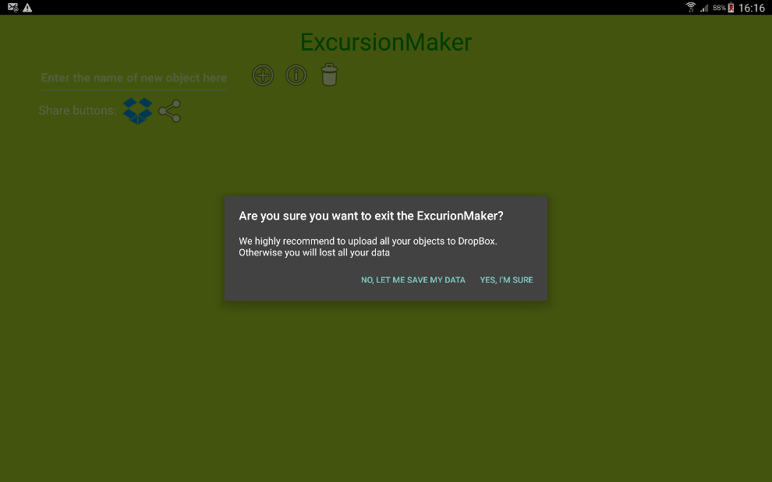

# СООБЩЕНИЯ ОПЕРАТОРУ

* При создании нового объекта необходимо ввести его название, иначе получим сообщение (Рис. 1).

Рисунок 1

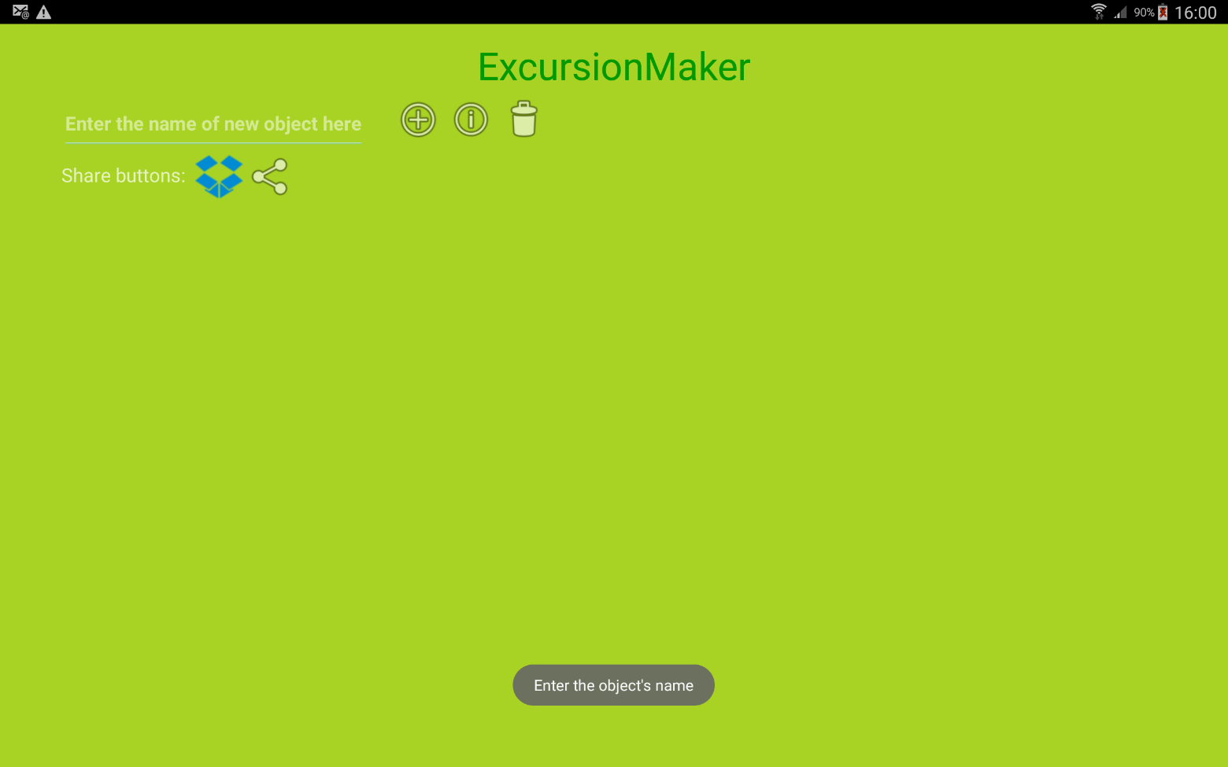

* При нажатии на кнопку удаления объекта получим сообщение (Рис. 2)

Рисунок 2

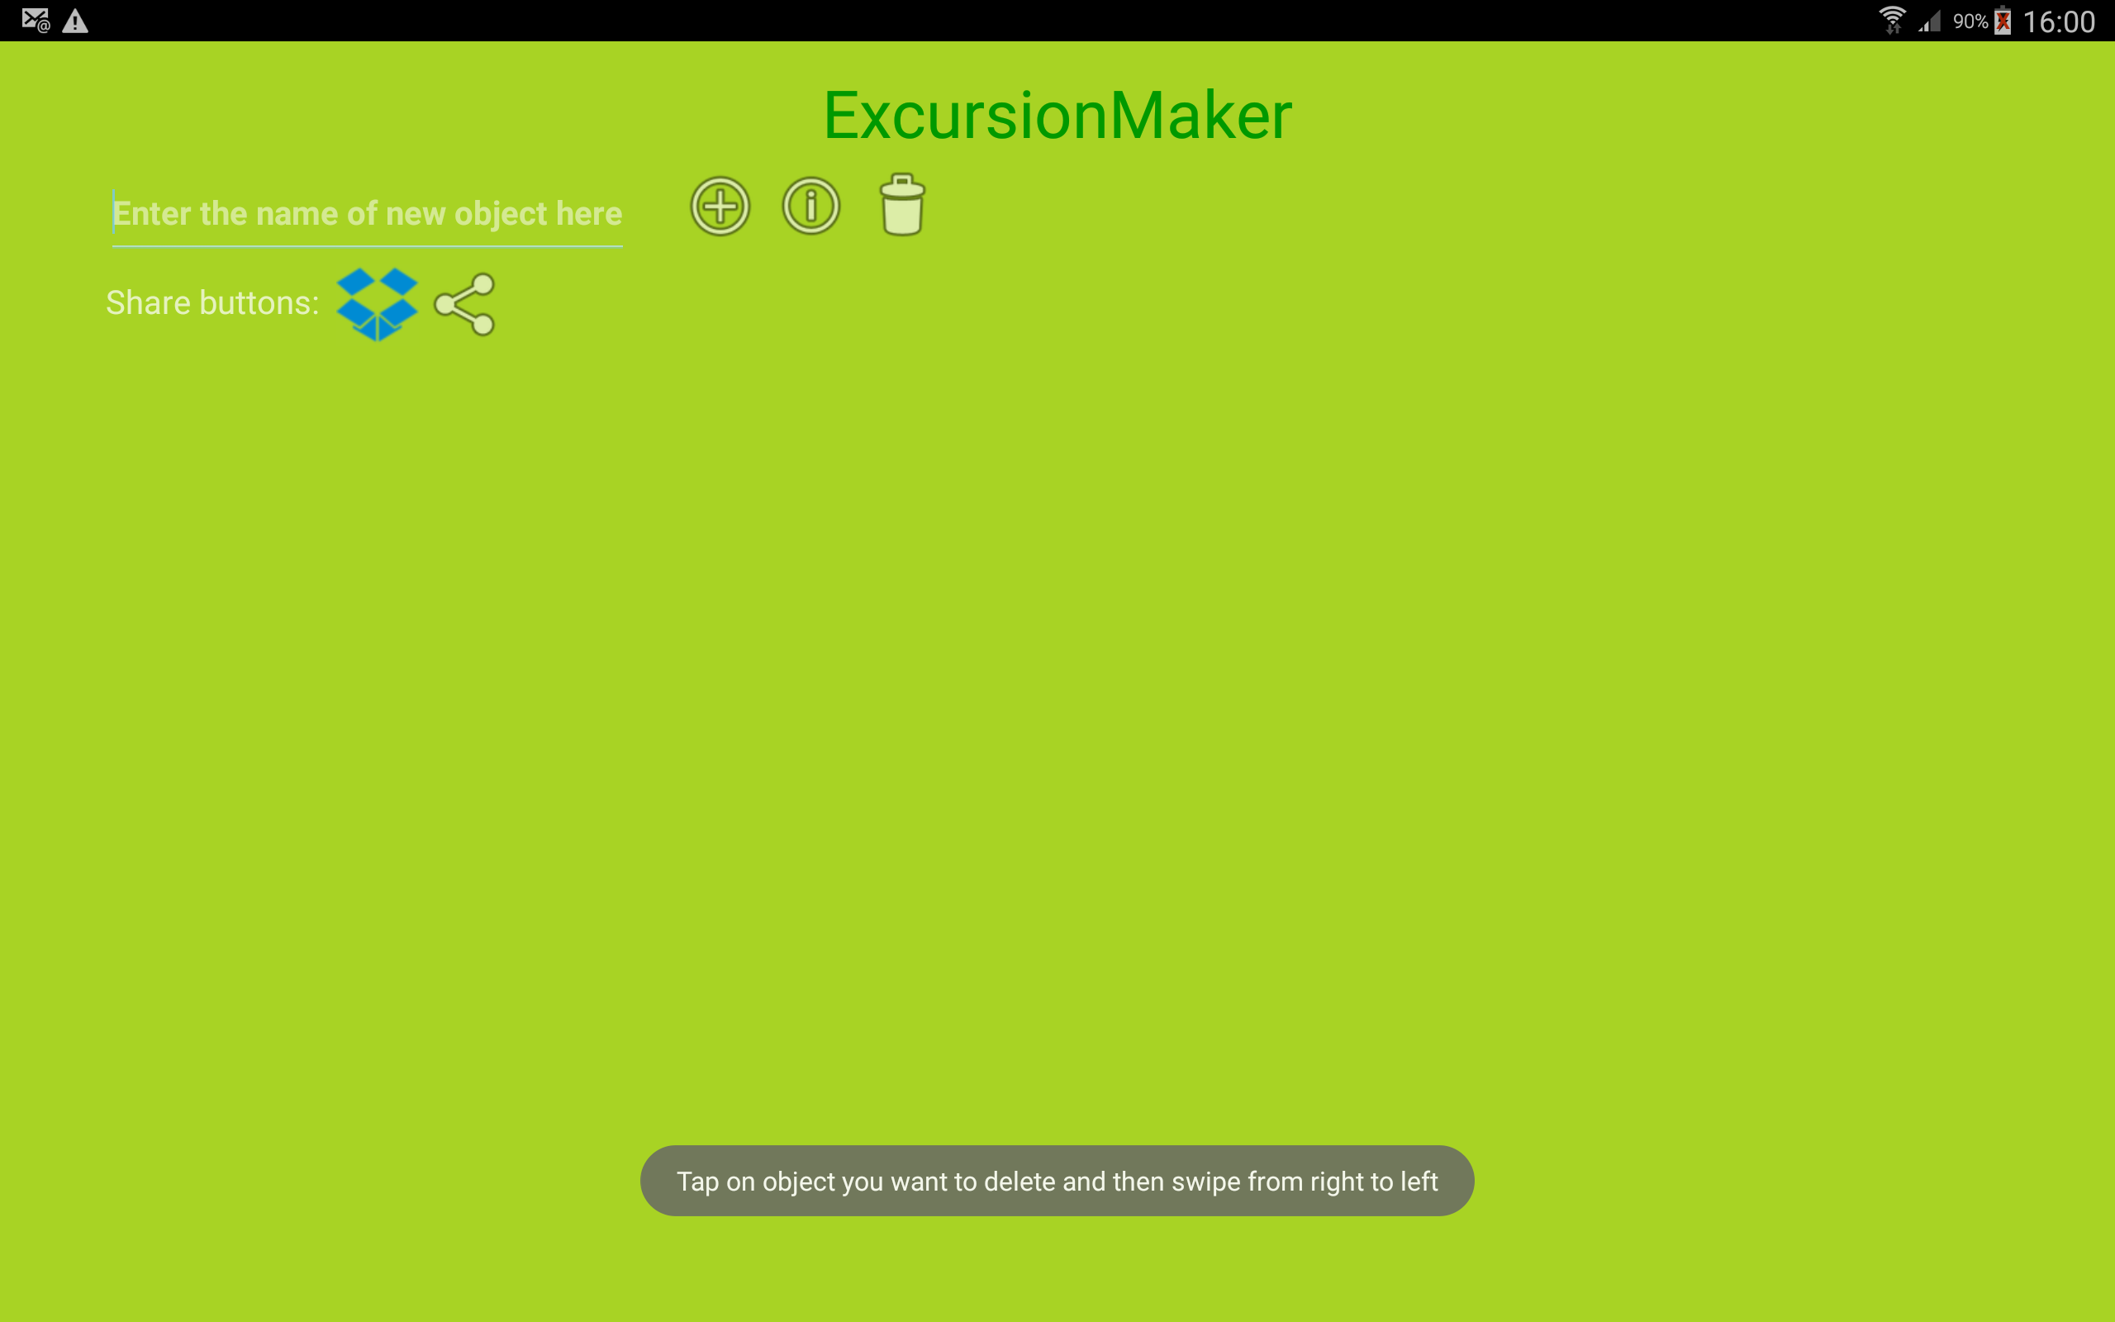

* При нажатии на кнопку загрузки, но не выбрав ни одной экскурсии увидим сообщение (Рис. 3)

Рисунок 3

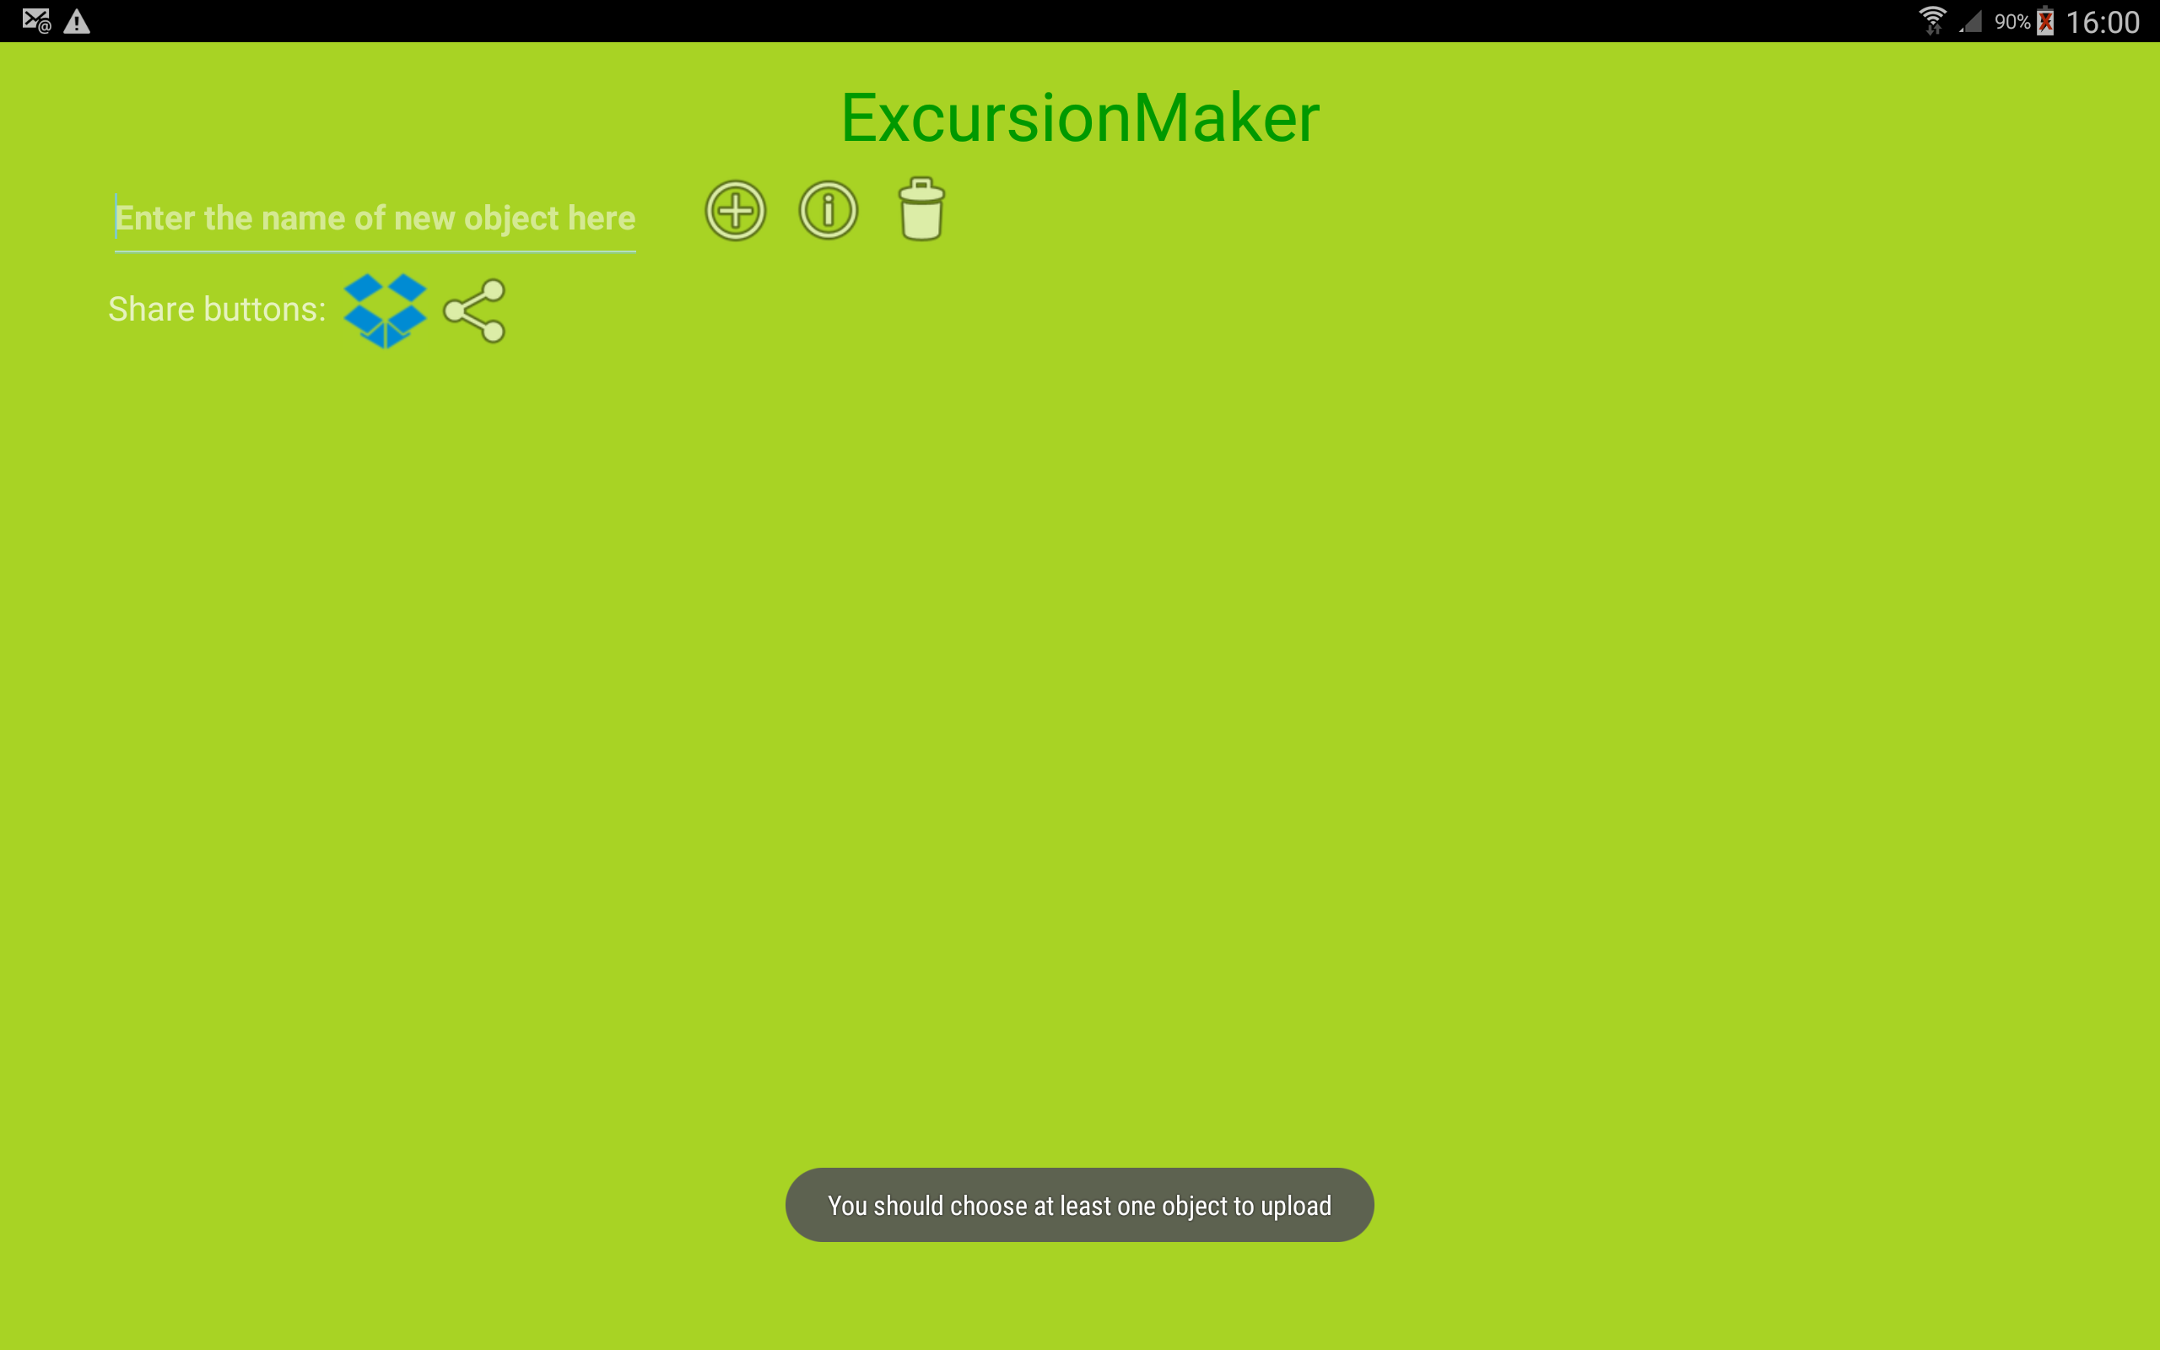

* При выходе из аккаунта в «Dropbox» получим сообщение (Рис. 4)

Рисунок 4

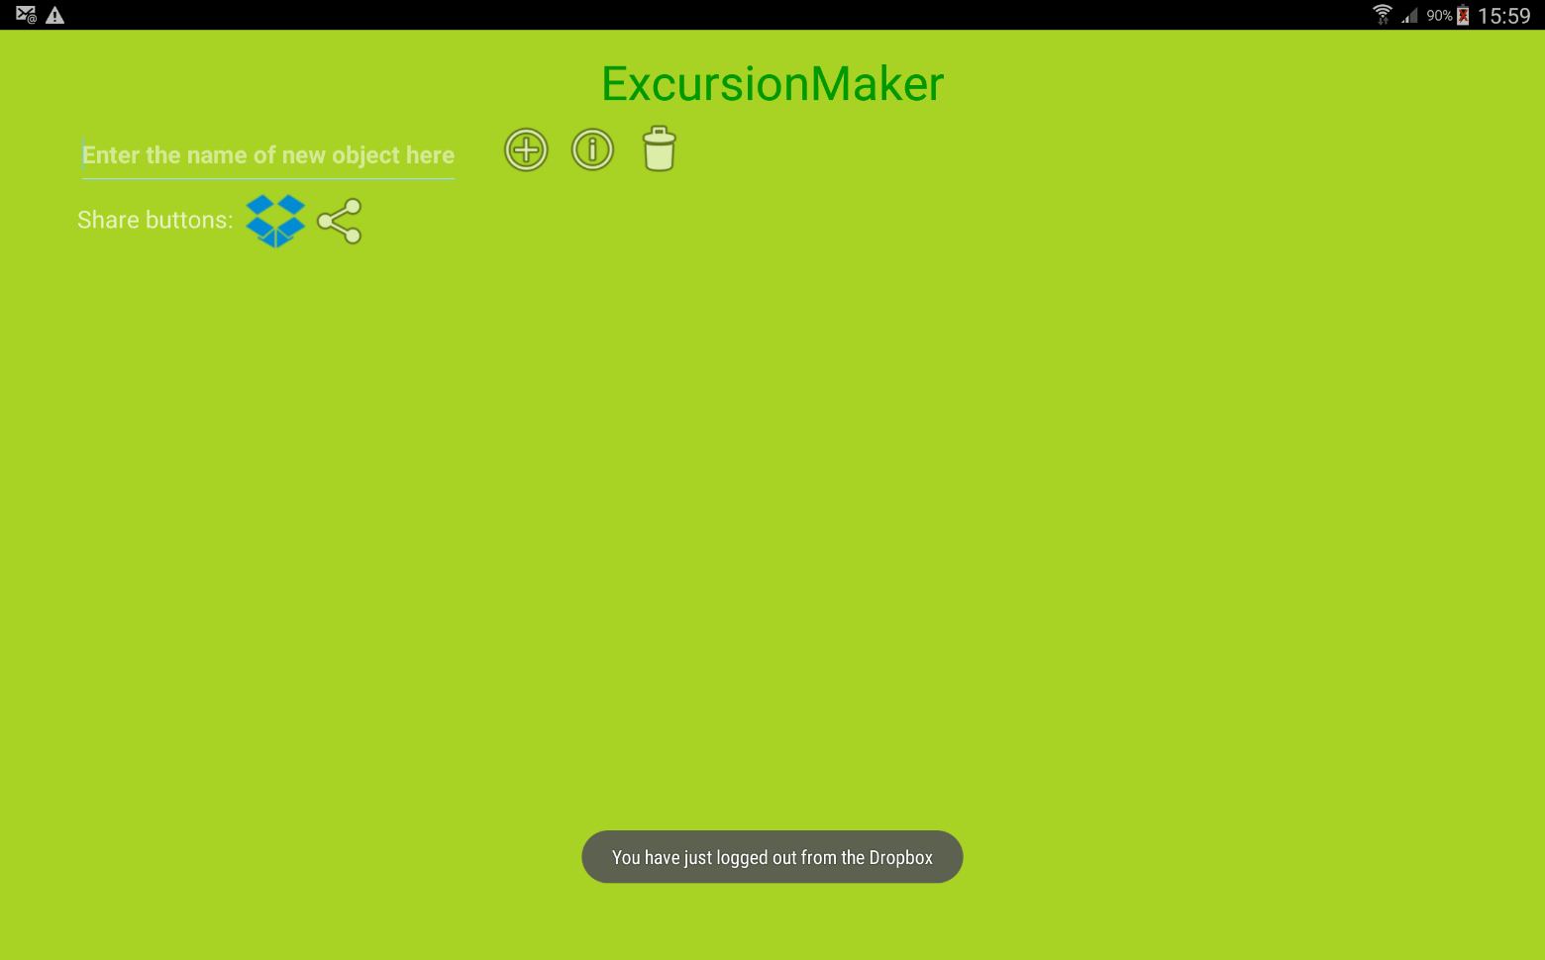

* При переходах между страницами в процессе создания очередного объекта будем получать сообщения, соответствующие тем действиям, которые необходимо выполнить на конкретной странице (Рис. 5)

Рисунок 5

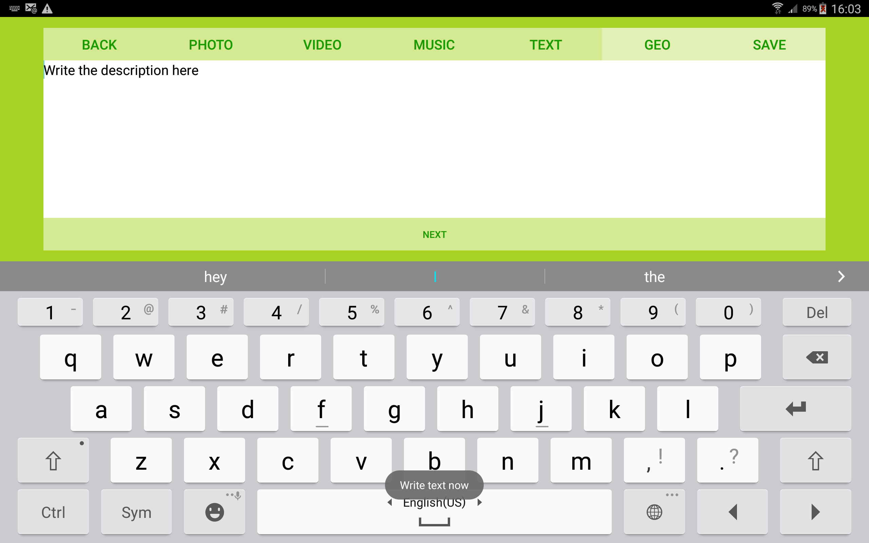

* После загрузки выбранных объектов в «Dropbox» пользователь увидит сообщение

(Рис. 6)

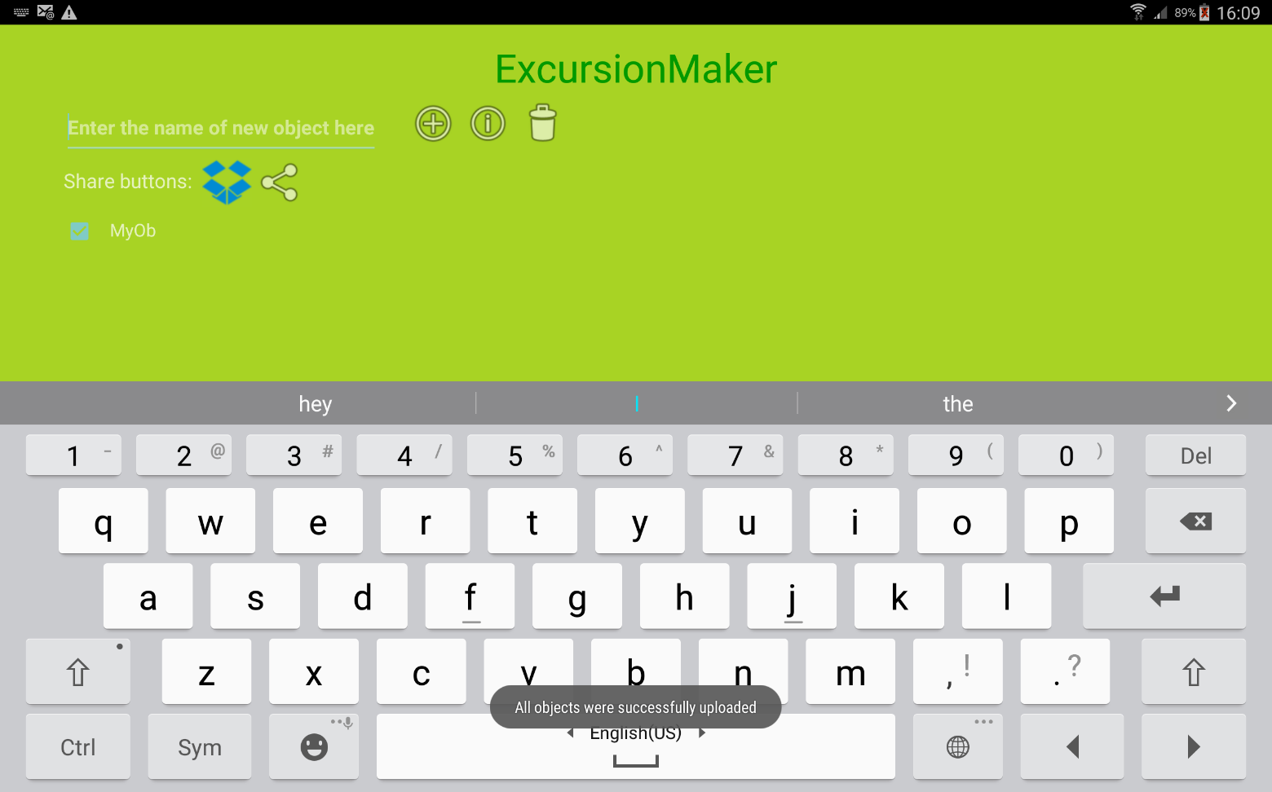Рисунок 6

* В случае наличия каких-либо проблем в ходе загрузки пользователем выбранных им объектов в «Dropbox» будет выдано сообщение (Рис. 7)

Рисунок 7

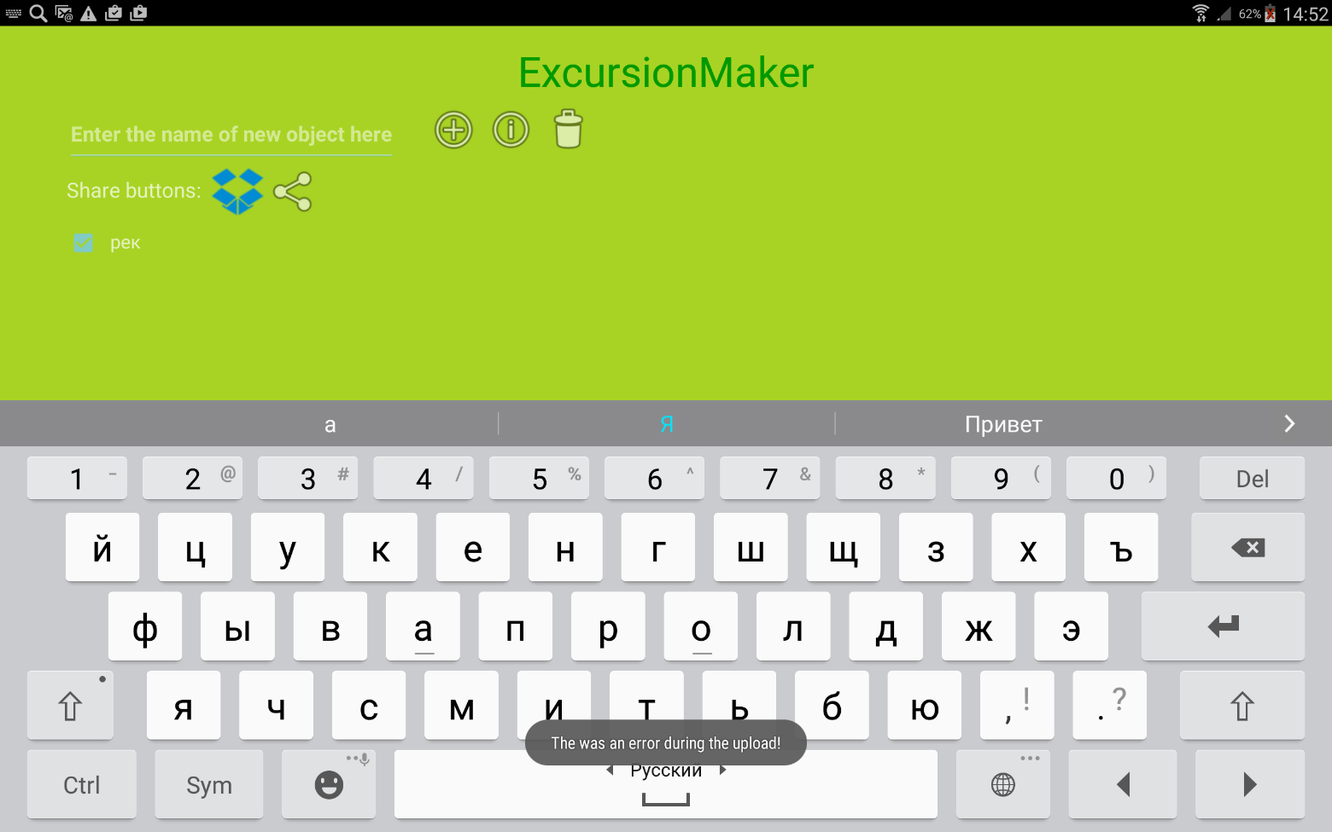

* В случае отсутствия соединения с интернетом будет выдано сообщение (Рис. 8)

Рисунок 8

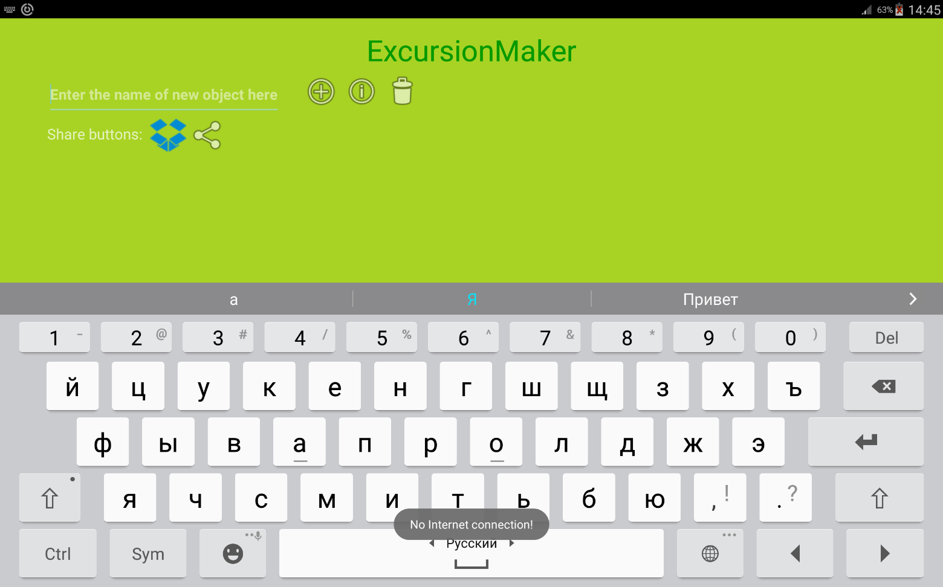

* При создании новой экскурсии необходимо ввести ее название, иначе получим сообщение (Рис. 9).

Рисунок 9

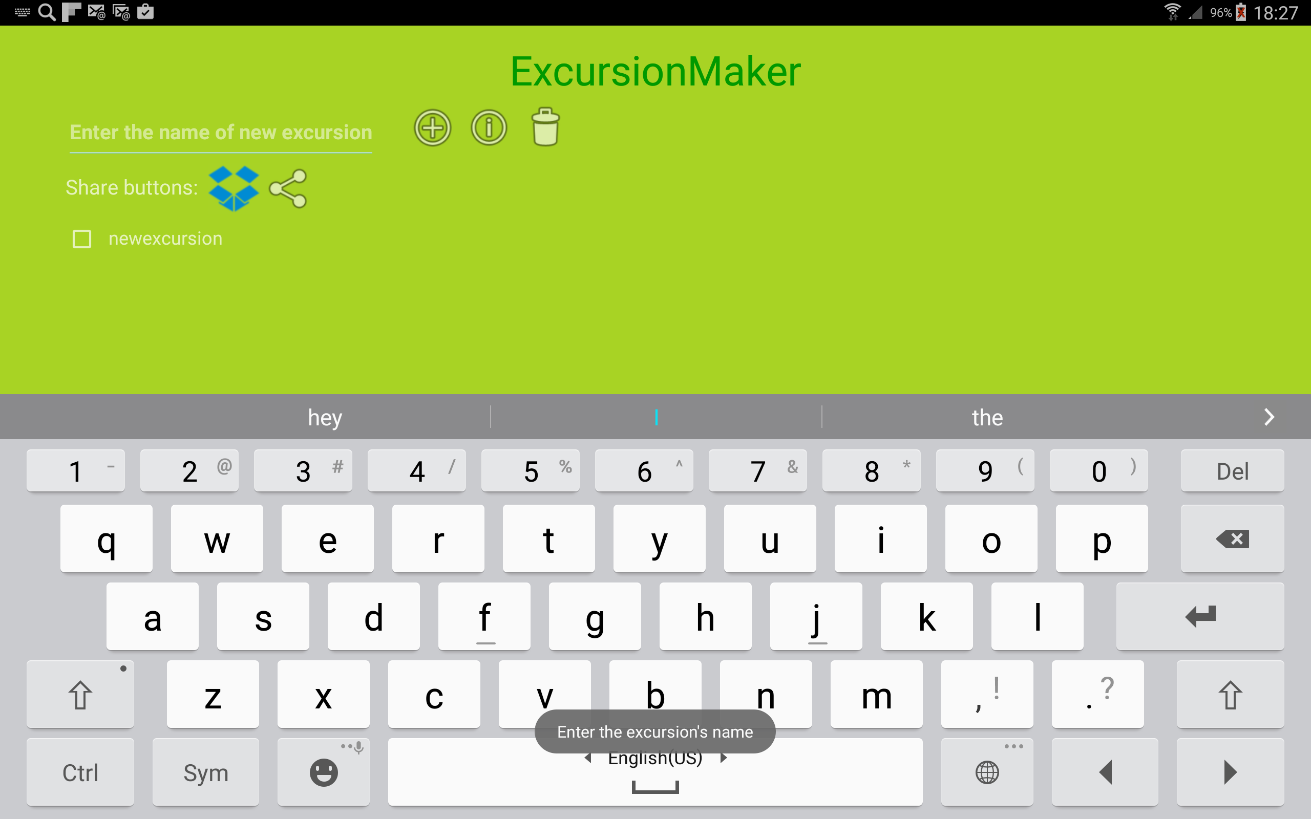

* При нажатии на кнопку удаления объекта получим сообщение (Рис. 10)

Рисунок 10

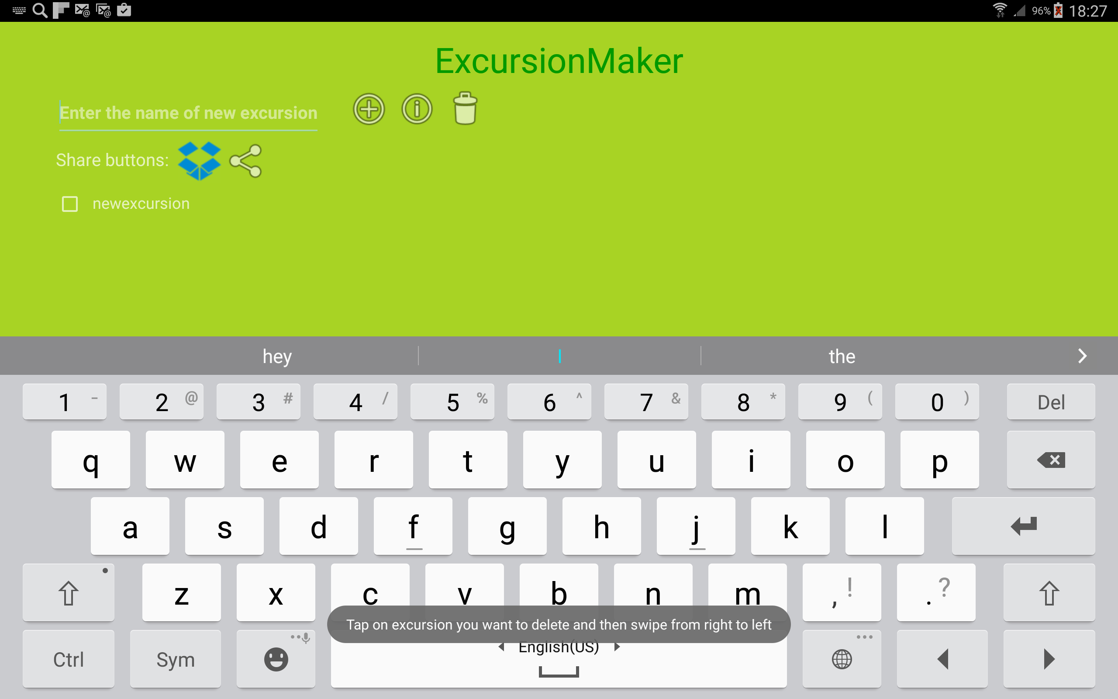

|  |  |  |  |  |  |  |  |  |  |  |
| --- | --- | --- | --- | --- | --- | --- | --- | --- | --- | --- |
| ЛИСТ РЕГИСТРАЦИИ ИЗМЕНЕНИЙ | | | | | | | | | | |
| Изм. |  | Номера листов (страниц) | | | | Всего  листов  (страниц) в  документе | №  документа | Входящий №  сопроводительн  ого документа и  дата | Подпись | Дата |
| измененн  ых | | замененны  х | новых | аннулиро  ванных |
|  |  |  |  |  |  |  |  |  |  |  |
|  |  |  |  |  |  |  |  |  |  |  |
|  |  |  |  |  |  |  |  |  |  |  |
|  |  |  |  |  |  |  |  |  |  |  |
|  |  |  |  |  |  |  |  |  |  |  |
|  |  |  |  |  |  |  |  |  |  |  |
|  |  |  |  |  |  |  |  |  |  |  |
|  |  |  |  |  |  |  |  |  |  |  |
|  |  |  |  |  |  |  |  |  |  |  |
|  |  |  |  |  |  |  |  |  |  |  |
|  |  |  |  |  |  |  |  |  |  |  |
|  |  |  |  |  |  |  |  |  |  |  |
|  |  |  |  |  |  |  |  |  |  |  |
|  |  |  |  |  |  |  |  |  |  |  |
|  |  |  |  |  |  |  |  |  |  |  |
|  |  |  |  |  |  |  |  |  |  |  |
|  |  |  |  |  |  |  |  |  |  |  |
|  |  |  |  |  |  |  |  |  |  |  |
|  |  |  |  |  |  |  |  |  |  |  |
|  |  |  |  |  |  |  |  |  |  |  |
|  |  |  |  |  |  |  |  |  |  |  |
|  |  |  |  |  |  |  |  |  |  |  |
|  |  |  |  |  |  |  |  |  |  |  |
|  |  |  |  |  |  |  |  |  |  |  |
|  |  |  |  |  |  |  |  |  |  |  |
|  |  |  |  |  |  |  |  |  |  |  |
|  |  |  |  |  |  |  |  |  |  |  |
|  |  |  |  |  |  |  |  |  |  |  |
|  |  |  |  |  |  |  |  |  |  |  |
|  |  |  |  |  |  |  |  |  |  |  |
|  |  |  |  |  |  |  |  |  |  |  |